长沙爱孕记医疗科技有限公司

软件配置管理程序

文件编号 | AYJ/QP730-003
版 本 号 | A/0
生效日期 | 2021年11月8日
页 数 | 共6页

编制/日期 | 唐井飞
审核/日期 | 汪南
批准/日期 | 汪南

修订日期 | 修订内容 | 修订前版本 | 备注
2021-11-6 | 新增文档 | A/0

1．目的
明确配置管理流程，规范配置管理的相关工作，确保项目生命周期各阶段工作产品之间的可追溯性，确保产品内容受到保护及其修改受到控制，从而保证工作产品的完整性。
2．范围
适用于本公司软件开发生全周期过程中所涉及的配置管理活动。
- 职责：
3.1项目负责人负责指定配置管理员、执行基线配置项发布的评审工作，审核和确认基线发布、执行产品发布评审工作；审核和确认产品发布、评估配置变更的影响、确认变更的配置项。
3.2配置管理员负责制定配置管理计划，建立配置库目录结构，管理配置库，报告配置项状态，建立发布基线，控制配置项变更。

- 工作内容
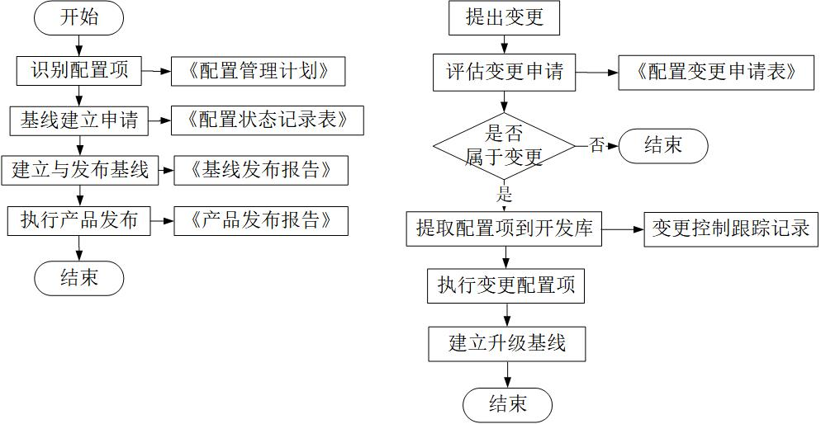
4.1识别配置项
4.1.1配置管理员应根据《项目管理计划表》完整识别出所有配置项，根据各阶段计划时间进行配置管理活动策划，输出《配置管理计划表》；
4.1.2软件、现成软件配置项范围应包括以下：
- 文档类:参见《软件产品主文件》；
- 软件类：程序源代码、软件安装包等；
- 工具类：开发工具、测试工具、维护工具等；
- 其他：系统驱动程序、外来程序及说明等。
注：配置项的内容可以根据项目实际情况进行增减。
4.1.3配置项及其版本应进行唯一性的标识，对于配置项标识规则如下：
- 软件名称：见《项目立项报告》所写的项目名称；
- 文档名称：所有文档其命名按公司《文件管理规定》执行；
- 软件版本命名规则：
软件发布版本：V_X.Y，软件完整版本的全部字段及字段涵义：V_X.Y.Z.B
V：版本的英文单词version的简写，表示版本。
X表示软件主版本号:表示影响到医疗器械安全性或有效性的重大增强类软件更新，当X加1递增，Y、Z、B复位为0
Y表示次版本号：表示不影响医疗器械安全性与有效性的轻微增强软件更新，Y变更时，Y加1递增，Z、B复位为0，但X不变。
Z表示修订版本号：表示医疗器械上市后为修正软件已知缺陷而进行的纠正类软件更新，Z变更时，Z加1递增，但X、Y不做变更。
B表示构建：以软件更新发布日期确定，通常以三位数或四位数（当月份为两位数时为四位数）表示，前两位表示月，后两位表示日期。
4.1.4配置项版本控制方式：
使用GitLab进行版本控制。GitLab是一个基于Git的项目管理软件，可以实现版本控制。其官方网站是 https://about.gitlab.com/。
4.2基线建立
当配置项已完成或可以成为一下阶段工作的参照物来源，项目负责人应向配置管理员提出建立基线，内容包括建立基线的名称、基线内容等。
4.3建立与发布基线
4.3.1项目负责人应确保配置项依次应通过产品检查，通过评审、审批或者测试后，提交给配置管理员，由配置管理员将基线配置项纳入基线库，建立、发布基线；
4.3.2配置管理员建立基线后，应将已发布到基线库相关配置项形成《基线发布报告》并告知项目组成员；
4.3.3配置管理员应及时将已完成发布的配置项信息及时、完整记录到《配置状态记录表》中。
注：一般项目的基线有：需求、设计、开发、测试基线等等。
4.4执行产品发布
4.4.1项目负责人应根据项目需求，告知配置管理员将要进行发布的产品，内容包括文档清单及其版本、程序及其版本；
4.4.2配置管理员应对按照项目负责人提供的清单对将纳入产品库的配置项进行以下两方面的审计：
- 确保软件版本源代码在一般工作环境编译通过、及系统测试通过；
- 文档的内容描述是否完整、是否与用户需求、实际软件产品功能内容相符；
5.4.3配置管理员应将通过审计的相关配置项纳入到产品库并将发布的内容完整编写在《产品发布报告》并进行产品发布工作。
4.5提出变更
4.5.1在项目进展的过程中，当发生计划、需求、设计变更或者有缺陷修复的时候，由项目组成向项目负责人提出需变更的内容与变更原因；
4.5.2应由项目负责人应进行分析变更对项目造成的影响，主要从范围、成本、进度、质量四个方面进行分析；
4.5.3项目负责人应将评估后的变更“基本信息”和“变更分析”结果完整填入《变更控制跟踪表》。
4.6变更审批
对变更的审批应由项目负责人与项目干系人（用户、管理者、项目组成员）进行讨论决定，将讨论后的结果填入《变更控制跟踪表》中的“变更审批”一栏。
4.8执行变更
4.8.1通过共同决策后，如需进行配置变更，项目负责人应通知配置管理员将需变更的配置项从基线库提取到开发库中；
4.8.2变更执行人应根据项目负责人安排的任务，从开发库中提取相应的配置项进行修改，应由项目负责人目负责人应监督变更任务的执行，如检查变更内容是否正确、是否按时完成工作等，并修改《变更控制跟踪表》中的变更状态；
4.9建立升级基线
4.9.1变更完成后，变更执行人应提交给《变更控制跟踪表》中指定的验证人、测试人对变更配置项进行验证和测试，验证人和测试人应确保变更项已到达预期效果，并填写《变更控制跟踪表》中相应的内容，并提交给项目经理；
4.9.2项目负责人应根据配置项变更的内容确认变更是否完成；确认完成变更后，应由配置管理员进行基线发布，同时应将变更配置项信息记录记入《配置状态记录表》中。
- 相关文件
《软件生存周期过程控制程序》
《软件开发策划规范》
《软件需求规范》
《软件设计规范》
《软件编码规范》
《软件验证规范》
《软件确认规范》
- 相关记录
《配置管理计划》
《配置状态记录表》
《基线发布报告》
《产品发布报告》
《配置变更控制跟踪表》

